淡江時報 第 580 期
《學務處住宿輔導組組長洪篤全 》
人物
學歷：

政戰學校新聞系政戰學校政

研班81年班

經歷：

淡江大學軍訓教官

明倫高中主任教官

士林高商生輔組長
2010/09/27

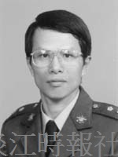
學歷：?
政戰學校新聞系政戰學校政?
研班81年班?
?
經歷：?
淡江大學軍訓教官?
明倫高中主任教官?
士林高商生輔組長

